**1-е классы**

**Среда 22.04**

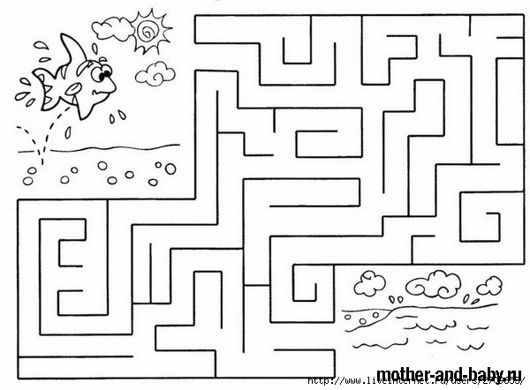

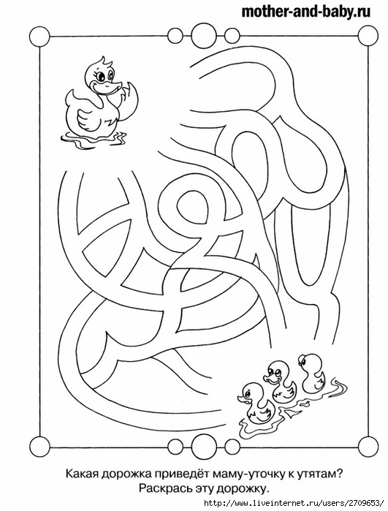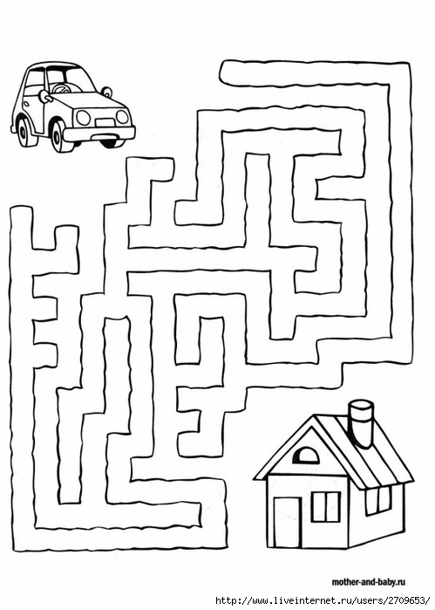

**Ответы присылаем на почту** [**dashko_mari@mail.ru**](mailto:dashko_mari@mail.ru)**.**

**Среда 29.04**

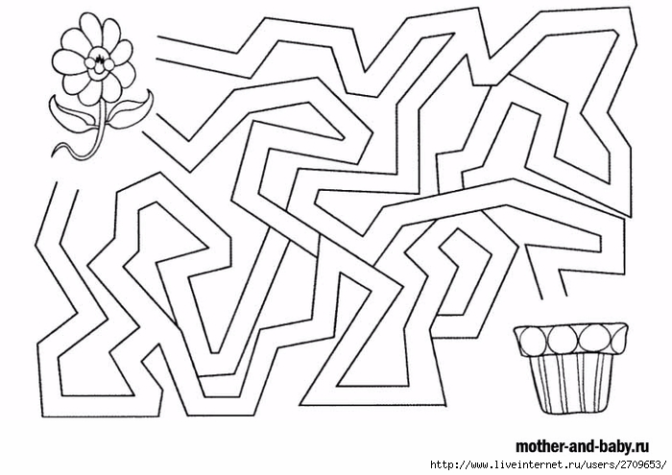

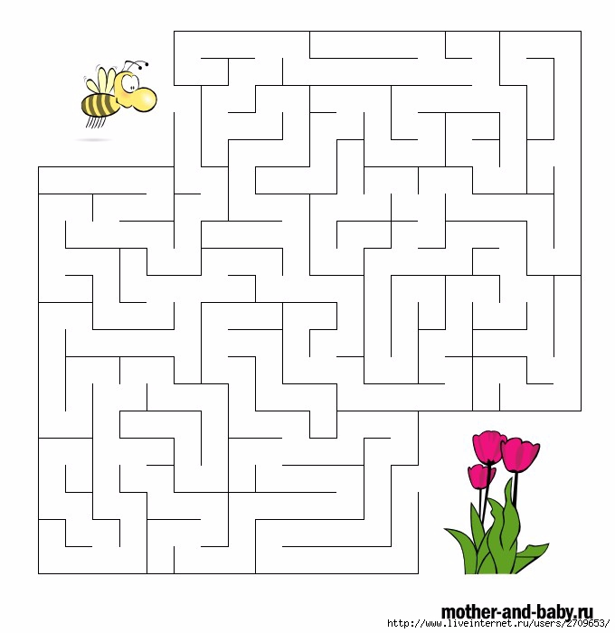

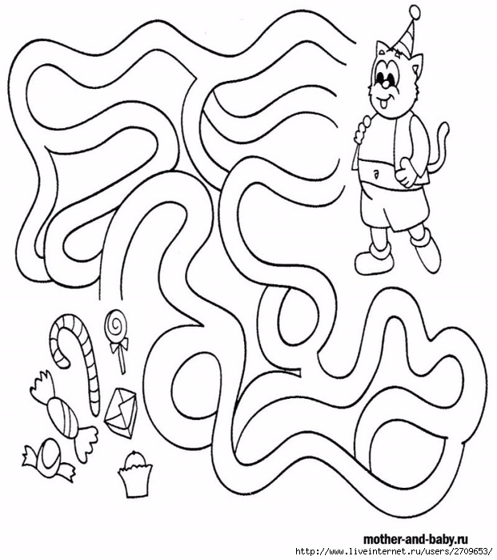

**Ответы присылаем на почту** [**dashko_mari@mail.ru**](mailto:dashko_mari@mail.ru)**.**